目录
如何绑定运营商账号 2
完成绑定后如何接入互联网 4
如何对已绑定的运营商账号进行修改、解绑 6
如何解绑无感知认证设备 8
常见报错页面及可能的原因 10

无线校园网运营商接入开通流程
①拥有信息门户账号密码（即urp.nankai.edu.cn的登录账号密码）。
②前往运营商办理指定上网套餐，获取运营商上网账号、密码。
③在校园内，连接无线信号：iNankai，通过浏览器自动弹出的运营商网络登录界面，进入自助服务系统，进行信息门户账号和运营商账号的绑定。
完成以上步骤即可实现使用信息门户账号、密码，统一登录运营商网关，完成认证上网。

如何绑定运营商账号
步骤一：连接“iNankai”无线信号
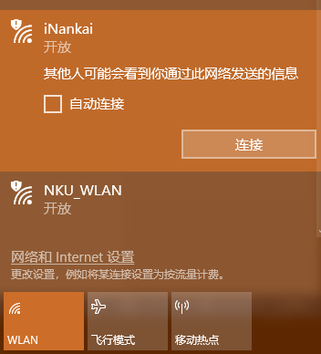
步骤二：在自动弹出的运营商网络登录界面，点击右上角自助服务
注：如果无法自动弹出运营商网络登录界面，可通过手动输入自助服务系统网址ispservice.nankai.edu.cn访问。
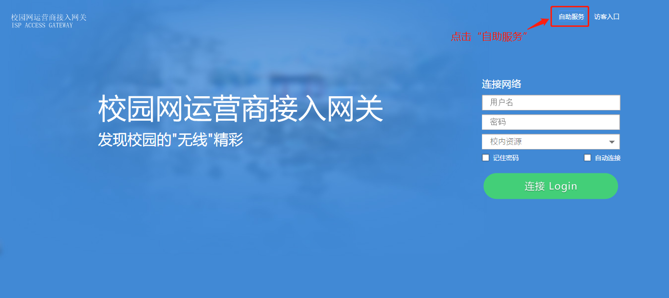
步骤三：在登录栏输入信息门户账号（即登录urp.nankai.edu.cn的账号）、密码及验证码，点击登录。
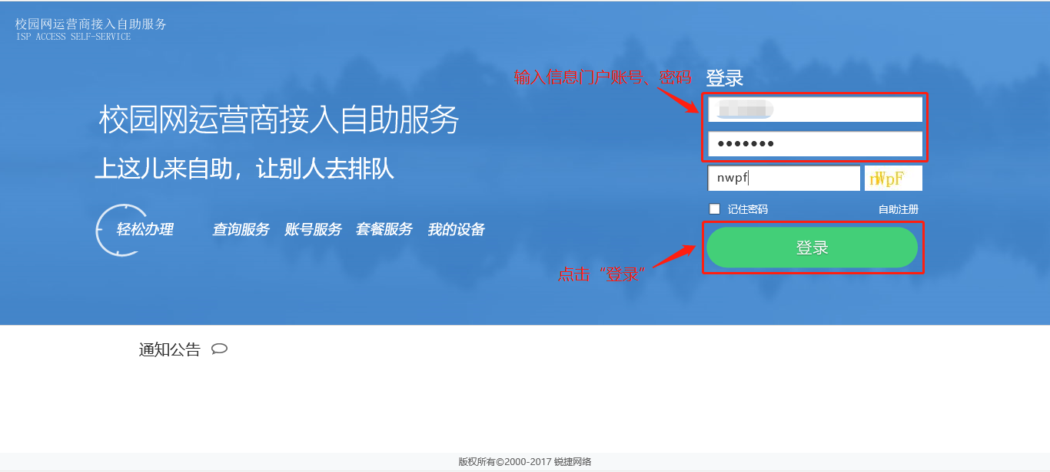
步骤四：在自助服务登录成功页面，点击我的运营商。
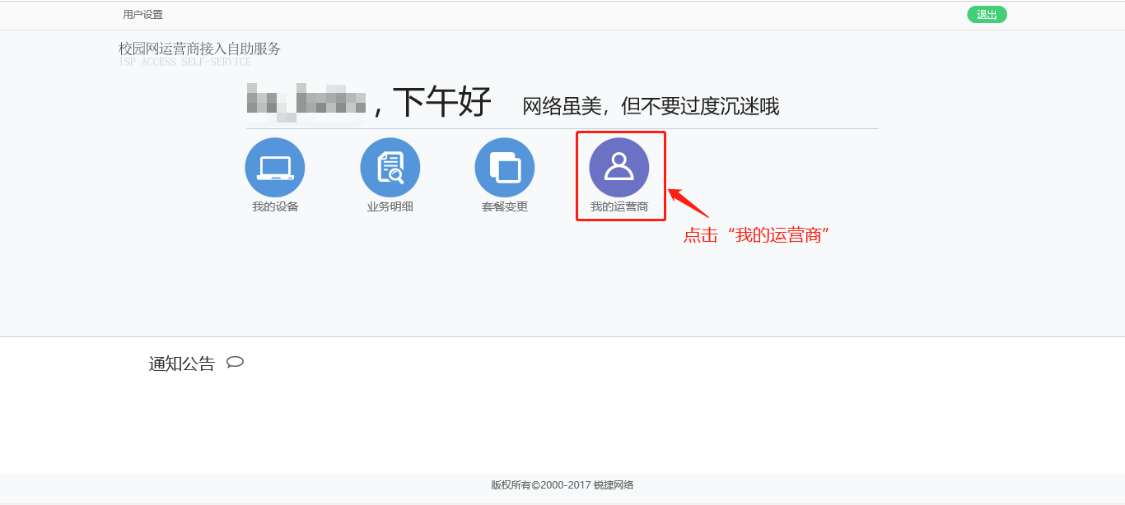
步骤五：选择对应运营商，输入运营商账号、密码，点击绑定，并提示绑定成功。如若绑定失败，请检查运营商账号、密码是否正确。（如在运营商处修改了宽带密码，请于此处做相应绑定修改。）
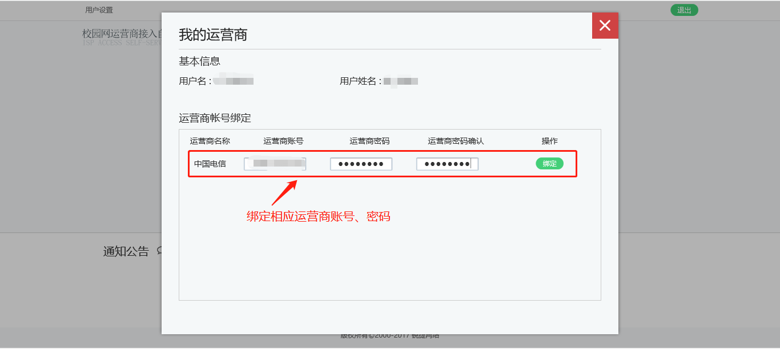
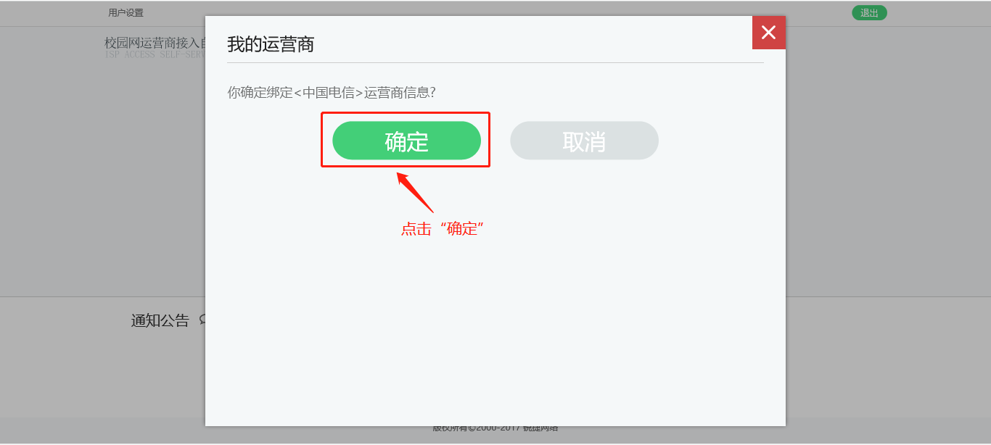
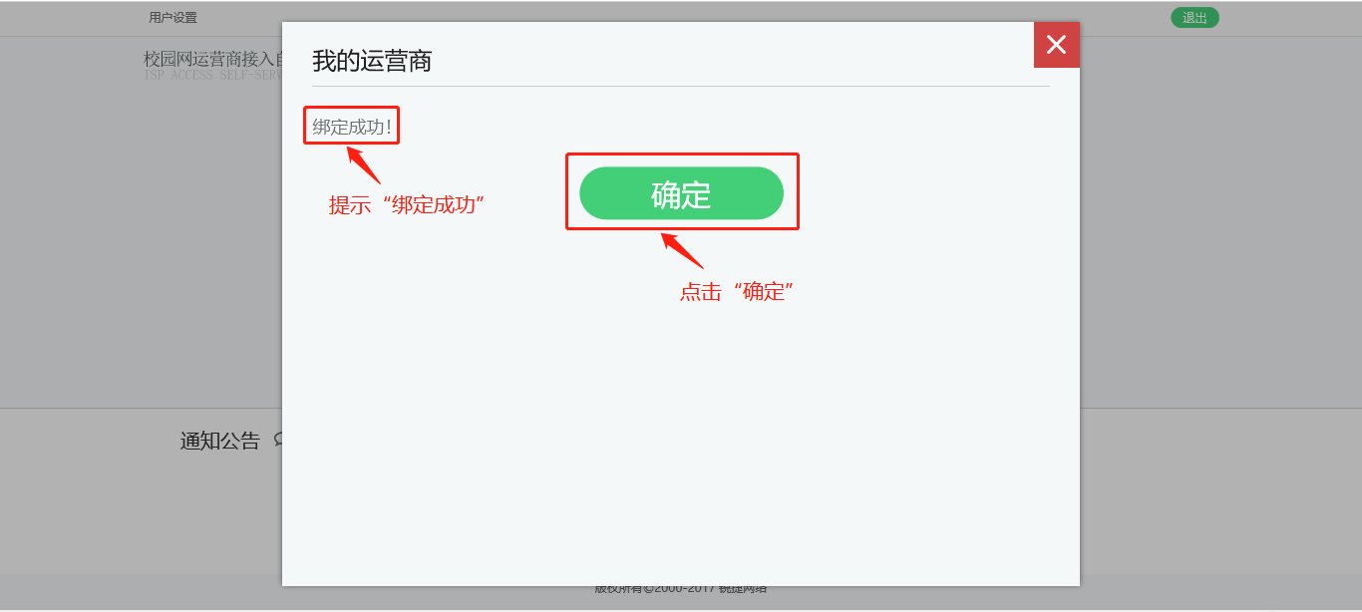

完成绑定后如何接入互联网

步骤一：打开浏览器，访问任意http链接网页，自动弹出运营商网络登录界面或者直接访问IP地址192.168.8.178。填写信息门户账号、密码，选择相应运营商，点击连接，进入登录成功页面，即可上网。
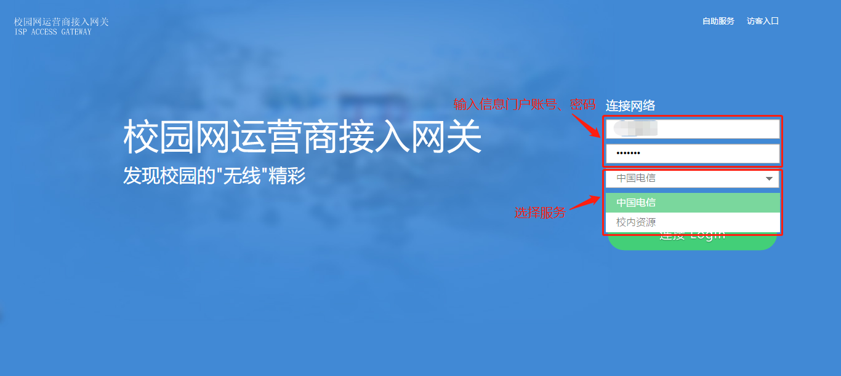
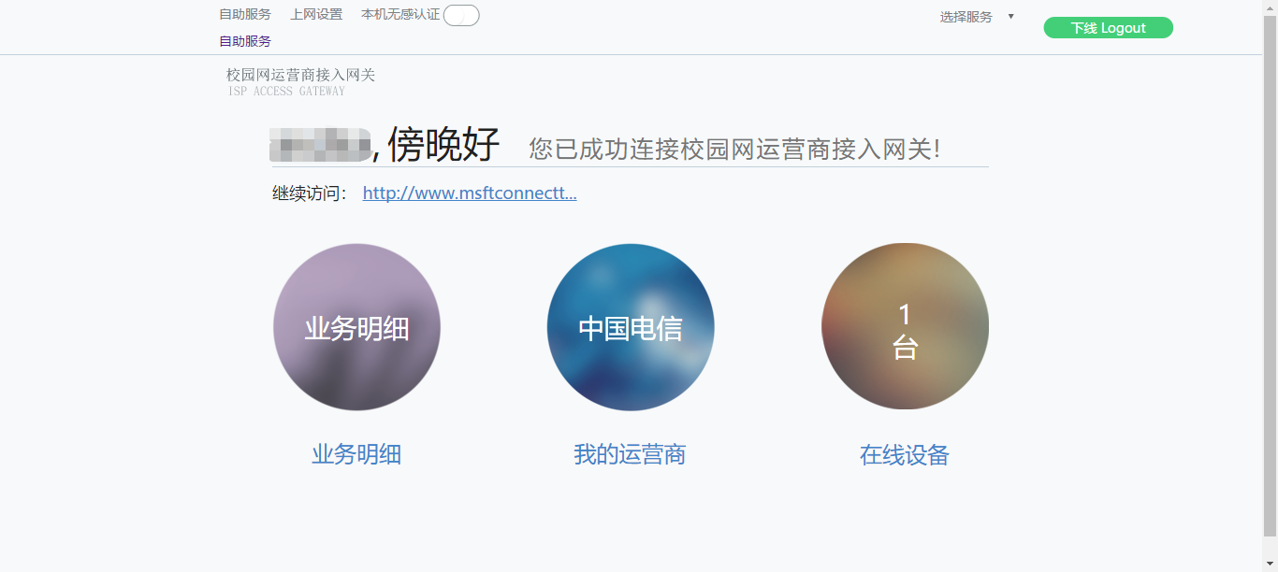
步骤二：（可选）在登录成功页面上方，开启“无感认证”开关，即可实现无感知认证。下次连接iNankai无线信号，可以直接访问互联网，不需要再次登录。
注：当前可绑定两台终端作为无感认证设备。
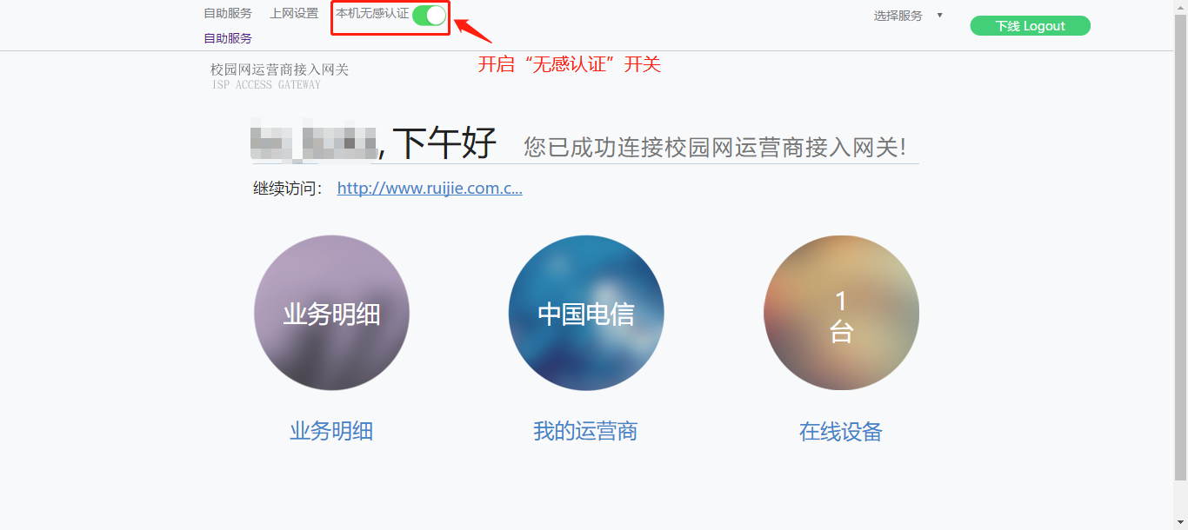
步骤三：（可选）点击“选择服务”按钮，可进行运营商服务与校内资源服务的切换。
注：“校内资源”服务指仅能访问学校内网资源。
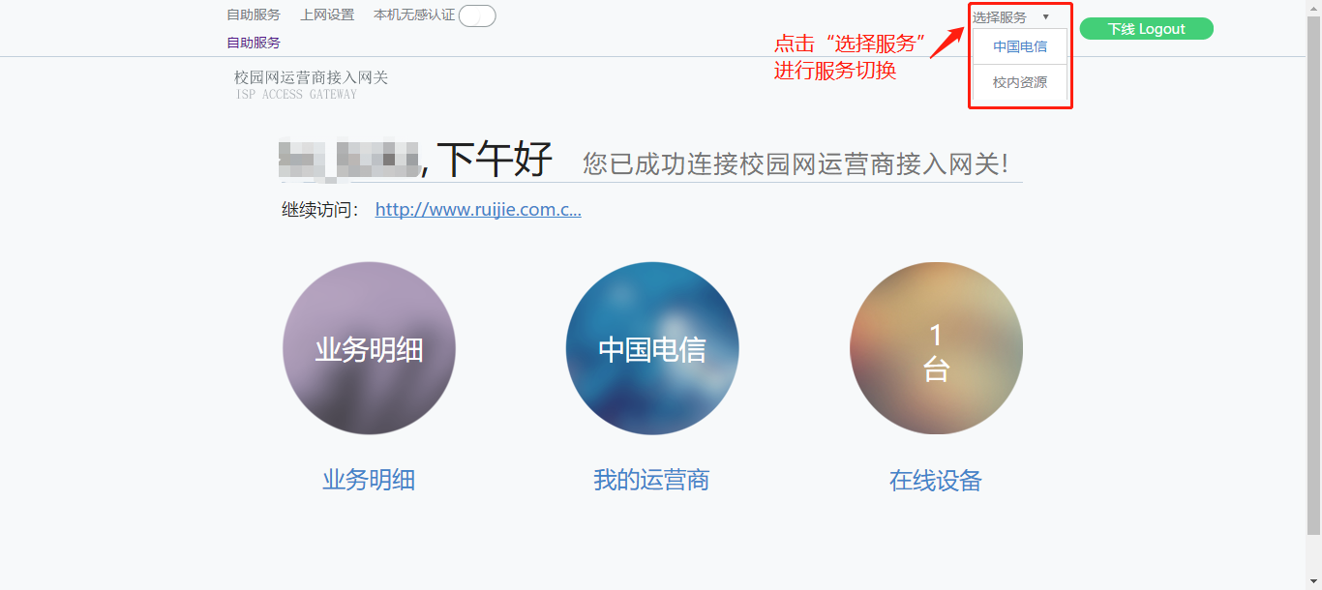

如何对已绑定的运营商账号进行修改、解绑
步骤一：连接“iNankai”无线信号。
步骤二：在自动弹出的运营商登录页面点击右上角“自助服务”。
步骤三：在登录栏输入信息门户用户名、密码及验证码，点击登录。
步骤四：登录成功后，点击“我的运营商”。
步骤五：点击解绑或者修改，进行账号的重新绑定或者修改。
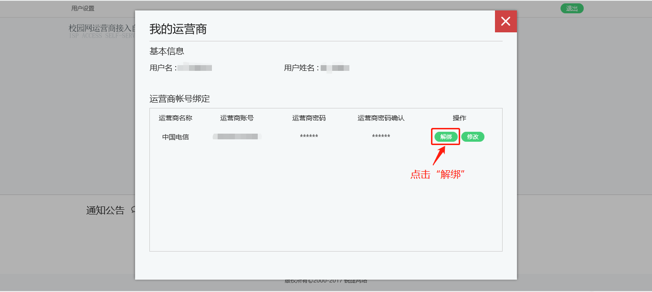
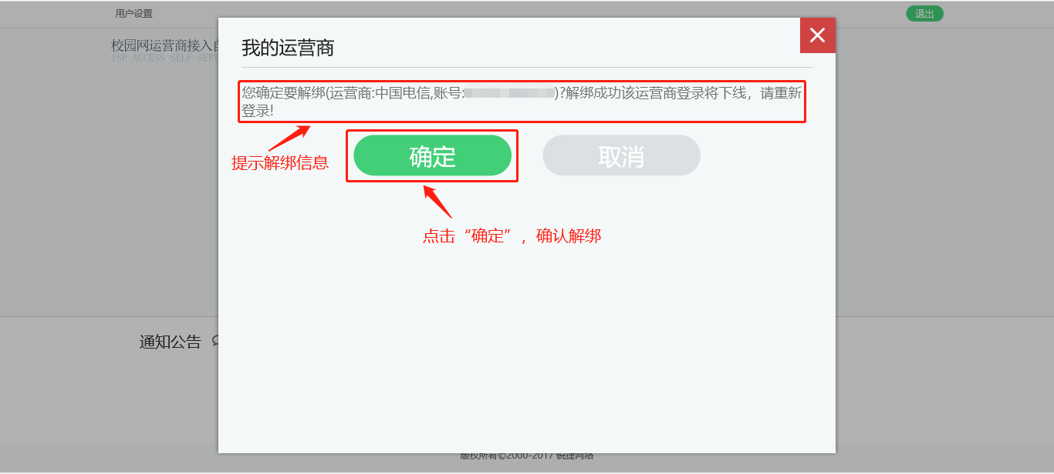
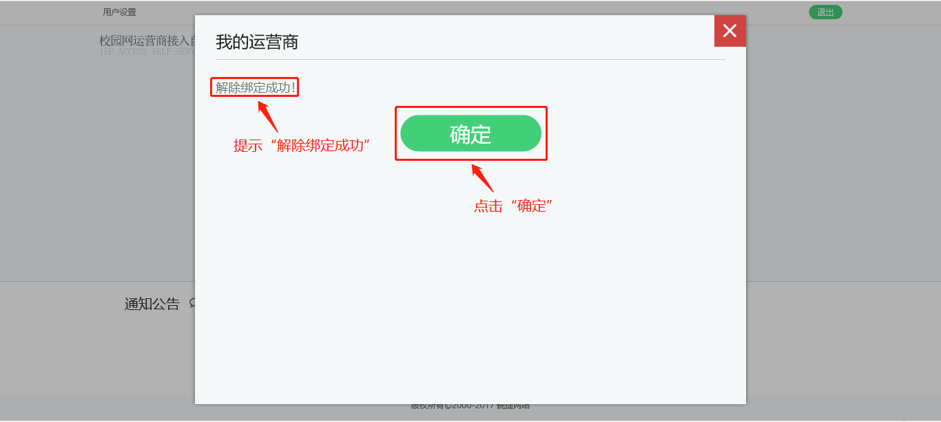
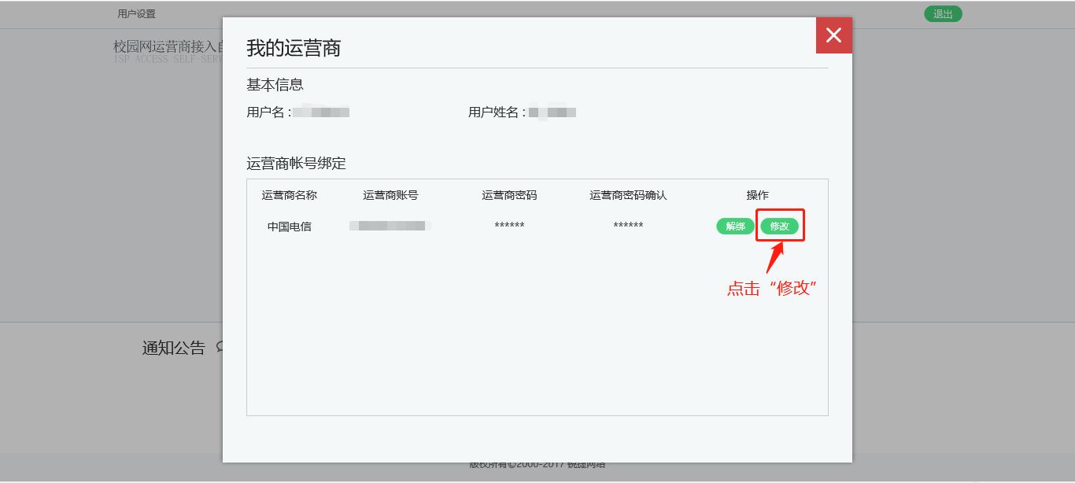
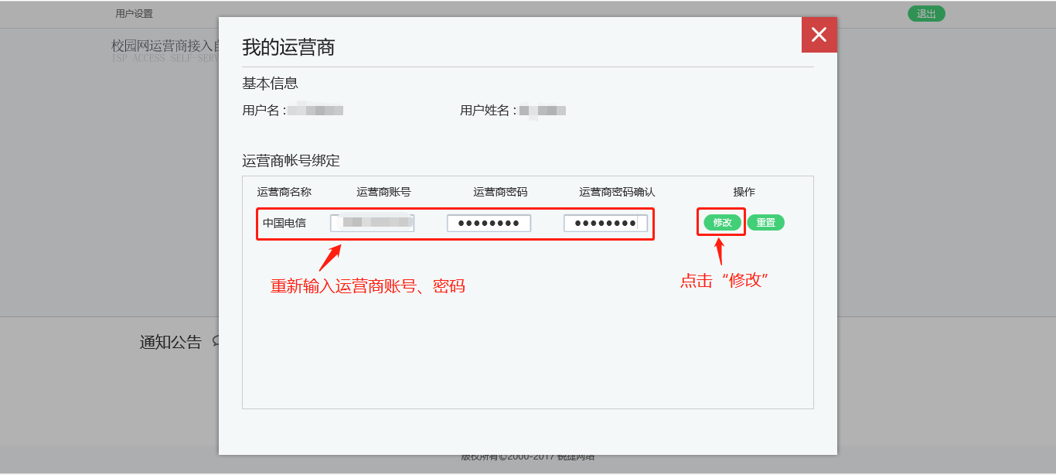
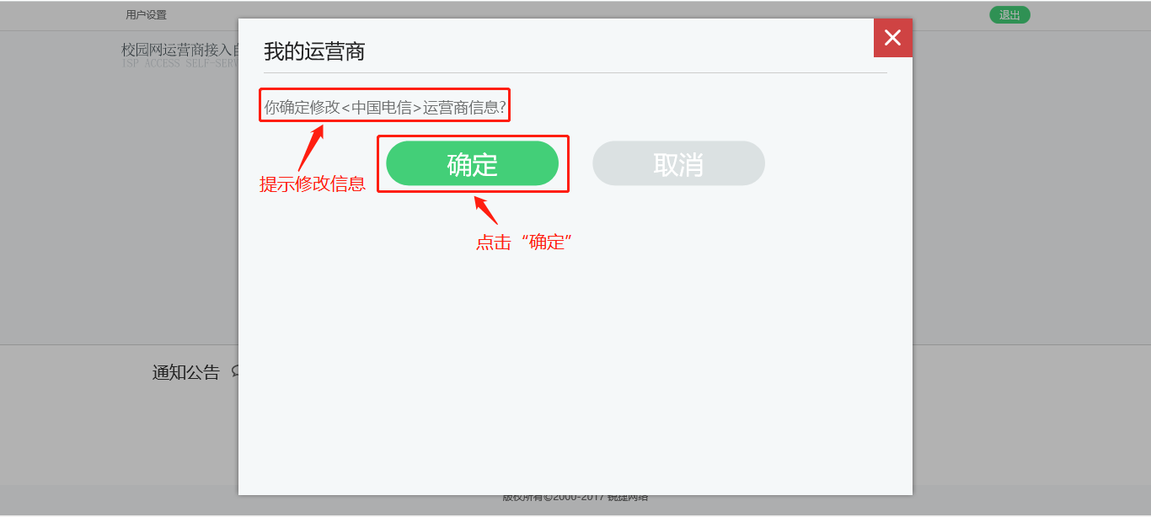
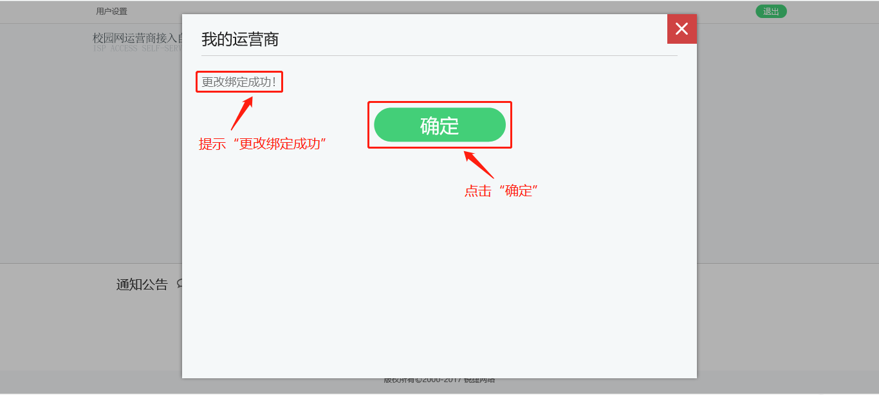

如何解绑无感知认证设备
步骤一：连接“iNankai”无线信号。
步骤二：在自动弹出的运营商登录页面，点击右上角“自助服务”。
步骤三：在自助服务系统，输入信息门户账号、密码完成登录后，点击“我的设备”。
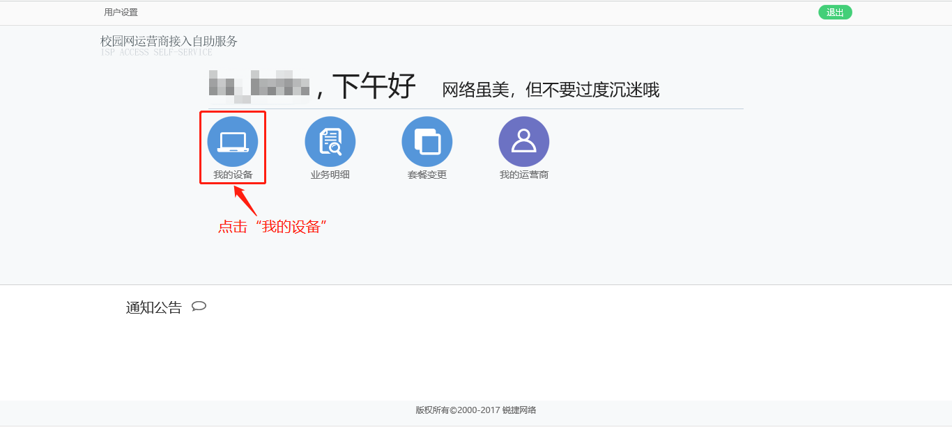
步骤四：点击“取消无感认证”，即可完成解绑。下次登录时会重新弹出登录页面，需要输入用户名、密码完成登录。
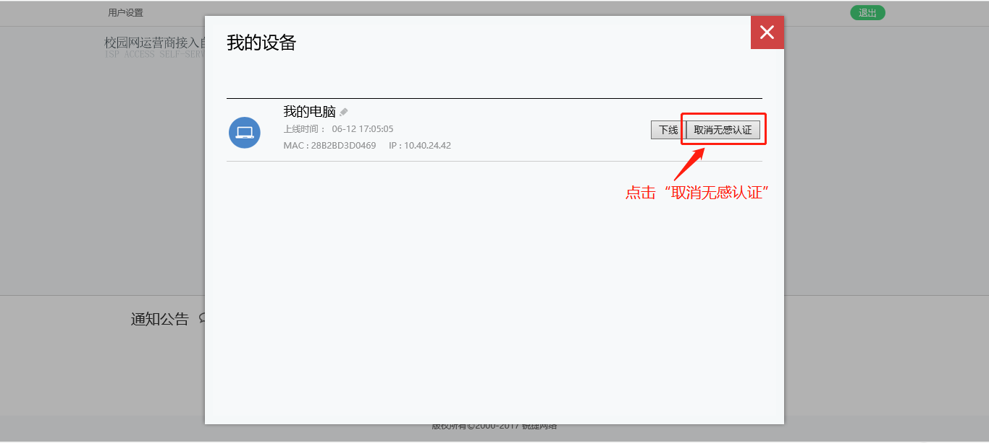

常见报错页面及可能的原因
①报错页面：“运营商账号校验失败！运营商用户认证失败！请与相应运营商联系！”
可能的原因：在自助服务进行信息门户账号和运营商账号绑定时，输入的运营商账号、密码错误，或者运营商账号欠费、停机等。
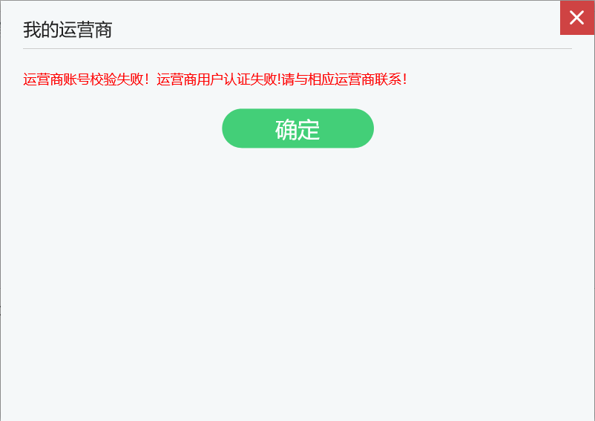
②报错页面：“运营商校验超时，请稍后再试！”
可能的原因：在自助服务进行信息门户账号和运营商账号绑定时，网络中存在物理线路故障或者设备故障。
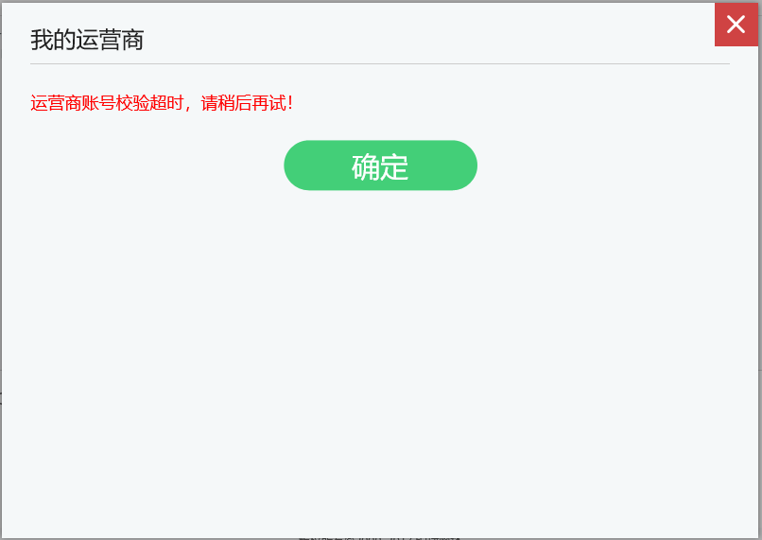
③提示消息：“运营商账号已被使用，请修改！”
可能的原因：在自助服务进行信息门户账号和运营商账号绑定时，运营商账号已被其它信息门户账号绑定。（一个运营商账号只能绑定一个信息门户账号）
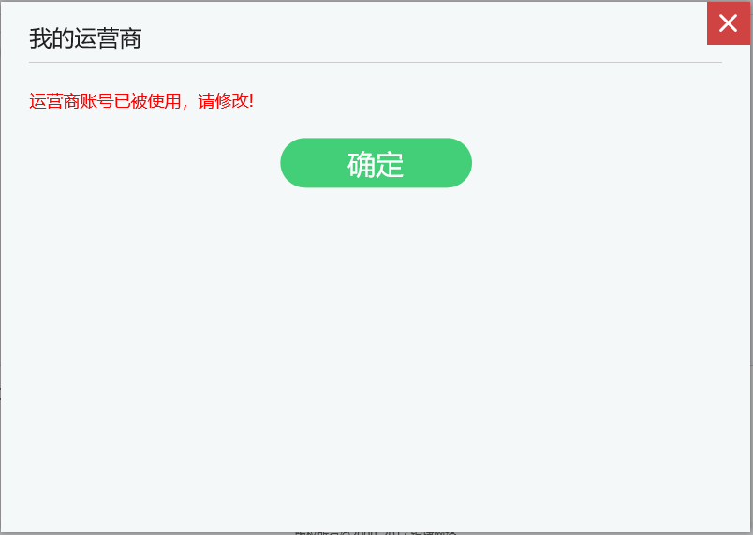
④消息提示：“您未绑定服务对应的运营商！”
可能的原因：未绑定运营商账号，请通过自助服务进行运营商账号绑定。
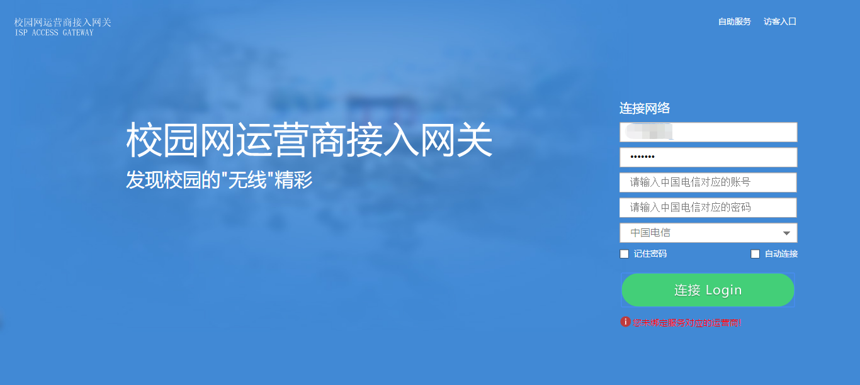
⑤消息提示：“信息门户密码错误，请输入正确的密码！”
可能的原因：信息门户账号的密码不正确。
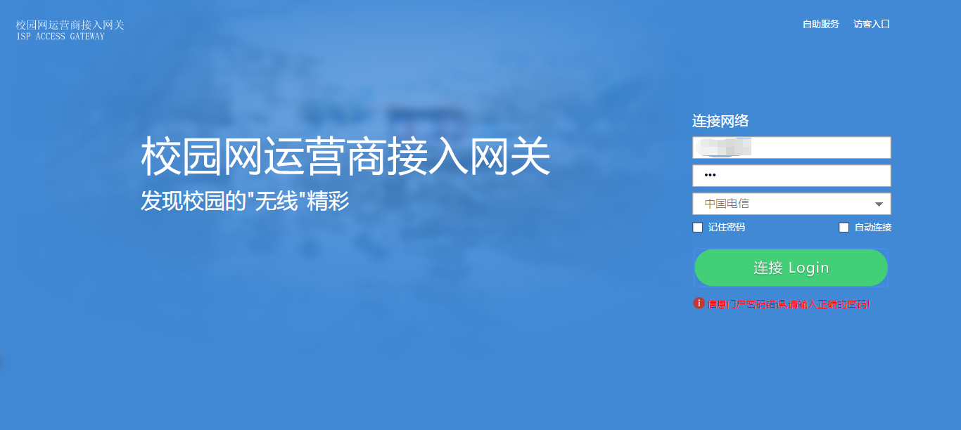
⑥消息提示：“用户不存在，请输入正确的用户名！”
可能的原因：输入的用户名在信息门户中不存在。
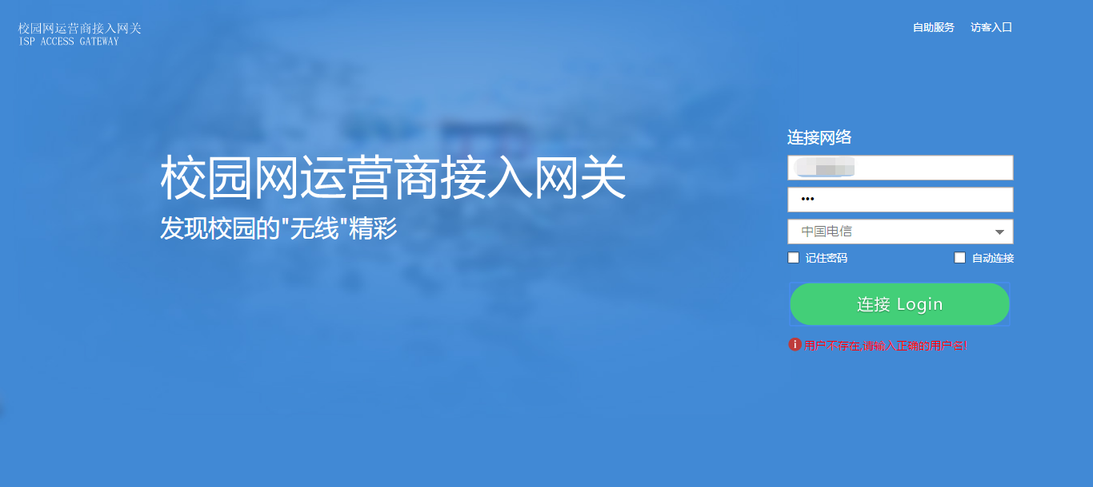
⑦消息提示：“运营商用户认证失败！请与相应运营商联系。”
可能的原因：运营商账号欠费停机；在运营商处进行了运营商账号密码的修改，但自助服务系统中未做运营商账号绑定的修改。
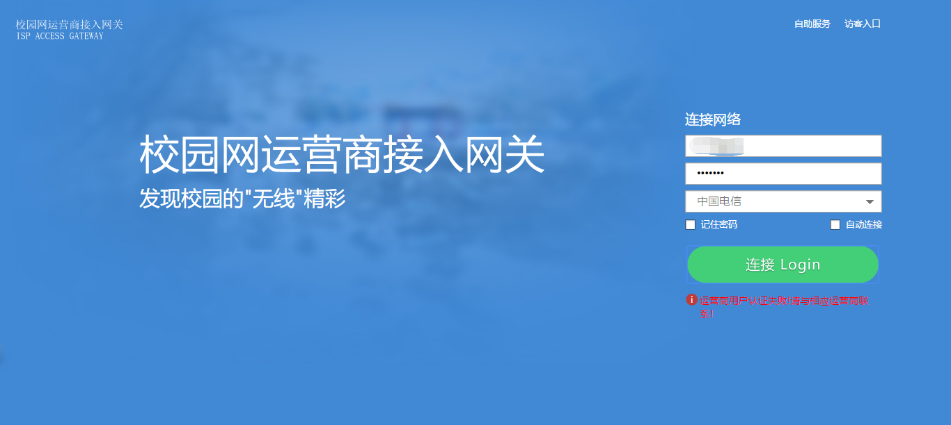
⑧消息提示：“认证设备响应超时，请稍后再试！”
可能的原因：网络中存在物理线路故障或者设备故障。
